
【历史竞赛】部编新教材《中外历史纲要》（下册）高一历史学科全国大竞赛
为更好调动学生的学习主动性和积极性，检测网课教学效果，特开展此次针对部编新教材使用区的历史竞赛。
【考试范围】部编新教材《中外历史纲要》（下册）第1--13课。
【考试题量】50道选择题，60分钟内做完。
【考试时间】周六上午7点到周日19点。
【排名标准】
1按分数排名
2.分数相同时，按用时排序
3.多次做题的不以最好成绩排名，以首次做题成绩排名。
- 周一上午8点公众号公布获奖名单
【竞赛奖励】
- 竞赛按照分数和答题时间奖励前30名同学。
1-10名同学奖励园地点100点
11-20名同学奖励园地点50点
21-30名同学奖励园地点30点
- 竞赛组织奖10名.按照参加考试的学生人数排。
前5名老师可以受邀加入历史悦读教研分享会，免一年年费。
5-10名，奖励中学历史教学园地点200点。
3.参与奖:
参与考试的同学和组织比赛的老师都可以领取奖品一份：史小军老师主观题解题方法讲座课件和视频一份
说明：中学历史教学园地（www.zxls.com）是中国最大，最专业的历史教学网站，拥有最专业的历史教学资料，园地点可以下载中学历史教学园地的教学资源。
【领奖方式】
周一上午八点公众号将公布获奖名单和领奖方式：
【参赛方式】扫描二维码关注公众号，扫码做题
答题链接：https://mp.weixin.qq.com/s/IH3evyKDvs5gxFnBat3CRA
答题二维码：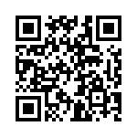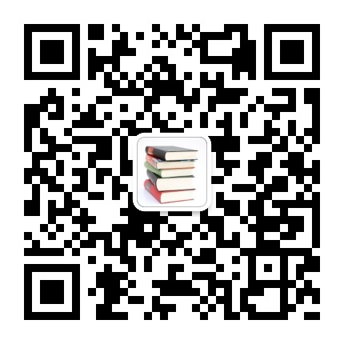
请关注微信公众号：历史论文悦读分享
微信扫描二维码关注公众号，获奖名单，将在公众号发布：
说明：历史悦读教研分享会：
【宗旨】悦读共享；教学共研；专业共进；
【性质】公益性教师自助专业成长平台
【目的】学习的路上不孤单，学习的路上有你相伴。在教师专业成长的道路上，我们有专家引领，有名师陪伴，有你的交流、共享、督促，让我们共同打造顶尖公益性教师自助专业成长平台。
【往期介绍】http://www.zxls.com/generation/2019/10/24/171290.html
http://www.zxls.com/generation/2019/06/14/158058.html
2020年将陆续推出更多名师讲座，敬请期待！

